Informācija plašsaziņas līdzekļiem
20.04.2026.
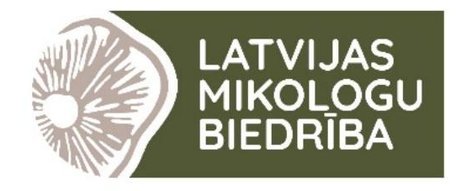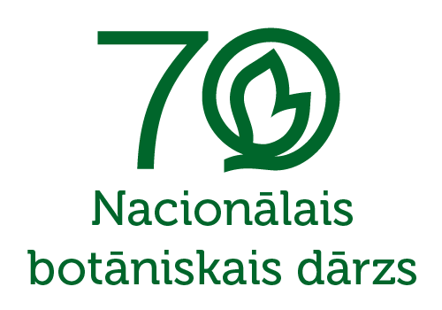

Pavasara sēņu simpozijs Salaspilī
pulcē sēņu entuziastus un zinātniekus

Latvijas Mikologu biedrība (LMB) sadarbībā ar Dabas aizsardzības pārvaldes Nacionālo botānisko dārzu (NBD) 18. aprīlī rīkoja tradicionālo Pavasara sēņu simpoziju. Apmeklētājus gaidīja bagātīga programma — lekcijas, radošās darbnīcas, sēņu pasaules jaunumi un retumi.

Simpozija centrā bija pavasara sēņu izstāde, kurā apskatei bija sagatavotas aptuveni 30 svaigi ievāktas sēņu sugas, vairākas no tām — retas un aizsargājamas: krātera urnula, apšu graudaine, lazdu graudaine un dzīslotā skaldlapīte. Apmeklētāji varēja arī tuvumā salīdzināt pavasara sēnes, kuras pavasaros raisa karstas diskusijas par apzīmējuma “murķelis” lietošanu — parasto bisīti, smailo lāčpurnu un parasto ķēvpupu, un iepazīt arī citas ēdamas un neēdamas pavasara sēnes.
Īpaša privilēģija visiem apmeklētājiem bija apskatei izvietotais NBD krājumā esošais retums — izcilā latviešu botāniķa un mikologa Jūlija Smaroda (1887–1971) unikālais sēņu eksikāts Fungi Latvici Exsiccati, kāds pasaulē apskatāms vien dažās retumu krātuvēs. Apmeklētāji varēja iepazīties arī ar nule izdoto Latvijas Sarkano grāmatu, kuras pirmais sējums ir veltīts sēnēm, ķērpjiem un gļotsēnēm.
Simpozijā varēja aplūkot arī LMB projekta “Sēņu riktes” ietvaros apkopoto sēņu recepšu izstādi, kas īstenots ar Valsts Kultūrkapitāla fonda atbalstu. Projekta ietvaros apkopotas sēņu ēdienu receptes no Latvijas un ārzemju latviešu virtuvēm — tās bija aplūkojamas izstādē kopā ar ēdienu, sastāvdaļu un sēņu fotogrāfijām.
Programmu papildināja Līvijas Sproģes sēņu tintes gleznas un eksperimentālās darbnīcas, kurās ikviens varēja izmēģināt gleznošanu un kaligrāfiju ar sēņu tinti. Savukārt Diāna Meiere demonstrēja seno celošanas tehniku, jostiņu aušanai izmantojot ar sēnēm krāsotu dziju.
Zinātnes stendos savu darbu prezentēja Latvijas Valsts koksnes ķīmijas institūts ar videi draudzīgiem micēlija kompozīta materiāliem — inovatīvu un videi draudzīgu iepakojuma materiāla alternatīvu. LVMI “Silava” mikoloģijas un fitopatoloģijas nodaļa iepazīstināja ar saviem pētniecības virzieniem, bet “Botania” dabas izglītības centrā jaunākajiem apmeklētājiem norisinājās pasākums “Kā sēnes ar kokiem draudzējas”.
Lekciju programmā Andra Simanova iepazīstināja ar projekta “Sēņu riktes” norisi un ieskicēja Latvijas sēņu ēdienu gatavošanas tradīciju interesantākos un būtiskākos aspektus. Diāna Meiere iepazīstināja klausītājus ar ķērpju pielietojumu dzijas krāsošanā, Andrejs Svilāns aplūkoja sēnes latviešu tautas ticējumos, bet Audrone Spārīte-Jansone iepazīstināja ar jaunumiem psilocibīna klīniskajos pētījumos. LVKĶI talantīgo studentu komanda “Sēņotne” prezentēja sava pētījuma rezultātus: laboratorijā izaudzēta raibā tauriņpiepe un no tās augļķermeņiem ekstrahētas bioloģiski aktīvās vielas.
Simpozijs vēlreiz apliecināja — sēnes Latvijā ir kas vairāk nekā tikai meža veltes rudenī. Tās ir zinātne, māksla, amatniecība un dzīvs kultūras mantojums, kas ik gadu atrod ceļu pie jauniem zinātkāriem prātiem.

Papildu informācija plašsaziņas līdzekļiem
Latvijas Mikologu biedrība ir dibināta 2003. gadā, un tās mērķi ir Latvijas sēņu, ķērpju un gļotsēņu izpēte, sēņu zinību popularizēšana un izplatīšana sabiedrībā, izglītojošu pasākumu īstenošana.
Latvijas Mikologu biedrību informatīvi atbalsta Radio NABA un raidījums par sēnēm “Micēlijs”.

Kontaktinformācija
Evita Veinberga, izstādes organizatore, Veinberga@gmail.com, 29 275 931
- LMB Facebook: https://www.facebook.com/latvijasmikologubiedriba
- Sēņu sugu noteikšana: https://www.facebook.com/groups/692171774191013
- LMB tīmekļa vietne: https://www.senes.lv/mikologubiedriba
- LMB Youtube: https://www.youtube.com/@MikoBiedriba
- LMB TikTok: https://www.tiktok.com/@mikobiedriba
- LMB Instagram: https://www.instagram.com/latvijas_mikologu_biedriba

Foto: Krista Bondare, Evita Veinberga

